Ручная проверка решения
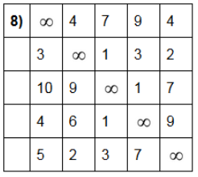
Рис. 1 Исходная матрица

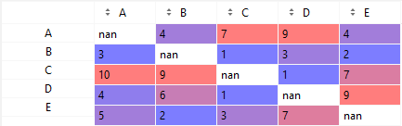
Рис. 2 Исходная матрица
Выполним редукцию: из каждой клетки вычтем сумму минимальных элементов в строке, затем с полученной матрицей делаем аналогичное, но по столбцам:
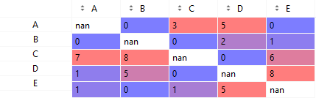
Рис. 3 Редуцированная изначальная матрица
Найдём изначальный вес корня: для этого сложим все минимальные элементы в строках и столбцах:
$$S_{строк}=9$$
$$S_{столбцов}=2$$
$$W_{корня}=S_{строк}+S_{столбцов}=11$$
Для каждого нулевого элемента найдём сумму минимальных по строке и столбу:
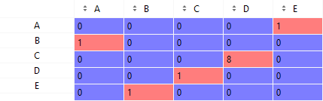
Рис. 4 Нулевые элементы матрицы с коэффициентами
Максимальный коэффициент со значением $8$ находится на позиции, значит штраф за непосещение данного пути 8.
Исключаем путь C-D, а также обратный ему D-C закрываем $nan$-ом, т.к. возвращаться в него мы не собираемся. После выполняем редуцируем по строкам и столбцам (получим штраф $1$ из-за третьей строки)
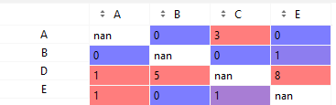
Рис. 5 Матрица с «посещенном» D-C
Выполняем «вилку» и получаем следующее дерево:
Пропуск C-D: вес корня + штраф за непосещение $=11+8=19$
Включение C-D: вес корня + штраф за посещение $=11+1=12$

Рис. 6 Дерево поиска по окончании 1-ого тура
Минимальный вес достигается в правом «листке». С него начинаем второй тур.
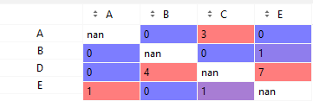
Рис. 7 Редуцированная матрица на момент начала второго тура
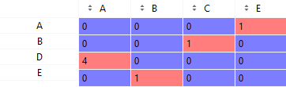
Рис. 8 Матрица коэффициентов нулевых элементов
Штраф за непосещение D-A: $4$
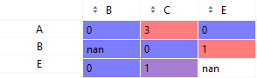
Рис. 9 Матрица с посещенном D-A
Штраф за посещение D-A: $0$ (т.к. уже редуцирование выполнено)

Минимальный вес достигается в правом «листке». С него начинаем третий тур.
Рис. 10 Редуцированная матрица на момент начала третьего тура
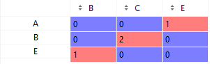
Рис. 11 Матрица коэффициентов нулевых элементов
Штраф за непосещение B-C: $2$
Штраф за посещение B-C: $0$
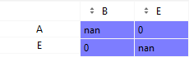
Рис. 12 Матрица по окончании третьего тура
Т.к. размер матрицы$2х2$ туры завершаются: два оставшихся нуля этой матрицы соответствуют двум последним ребрам, которые включаются в тур непосредственно, при этом стоимость тура не изменяется.
Итого получаем следующее дерево:

Рис. 13 Финальное дерево туров
Полученный маршрут с соединением всех включений:
$$C→D→A→E→B→C=12$$
Или в отсортированном варианта (начиная с $A$):
$$A→E→B→C→D→A=12$$

